苏州大学有机化学 课程试卷 ( 第 16卷) 答案

一、命名下列有机化合物：( 每题1分, 共15分 )
1、3-丙基-1-己烯 2、4-乙基环己基醇 3、β-吡啶甲酰胺
4、α-萘酚 5、半酰氨酸（α-氨基-β-巯基丙酸） 6、苯甲醚
7、4-甲基-2，4-环己二烯酮 8、水合三氯乙醛 9、丁烯二酸酐
10、β-甲基-γ-丁内酯 11、Z-2-苯基-2-丁烯 12、（2S，3R）−2−氨基−3−氯戊烷
13、2-甲基-3-苯基丙烯醛 14、氢氧化二甲基二乙基铵 15、苯甲醛肟

二、写出下列化合物的结构式：( 每题1分, 共15分 )
1、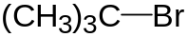 2、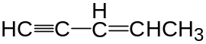 3、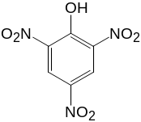
4、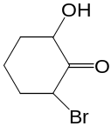 5、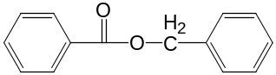 6、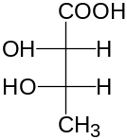
7、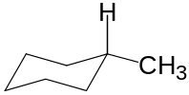 8、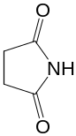 9、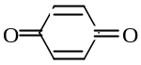
10、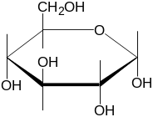 11、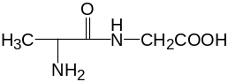 12、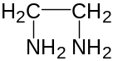
13、CCl₃COOH 14、CH₂=CHCONH₂ 15、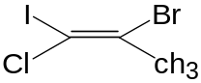

三、选择题 ( 每题1分, 共20分 )
1 | 2 | 3 | 4 | 5 | 6 | 7 | 8 | 9 | 10
B | A | C | D | B | D | D | E | D | E
11 | 12 | 13 | 14 | 15 | 16 | 17 | 18 | 19 | 20
C | B | D | B | D | D | D | D | D | D

四、完成下列反应式 ( 每题1.5分, 共18分 )
1、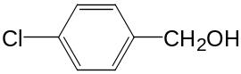 2、CH₃CH₂CH₂CN 3、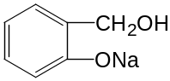 4、C₆H₅CH₂CH₂CH₂CH₃ 5、CH₃CH₂COONa+CHI₃↓ 6、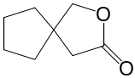
7、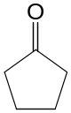 8、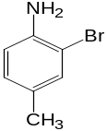 9、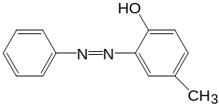
10、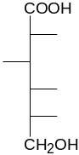 11、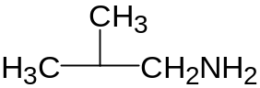 12、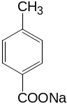 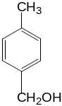
+

五、鉴别题 ( 每题3分, 共12分 )
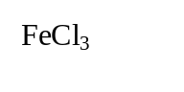
1 、 乳酸 ↑ （—）
NaHCO₃
水杨酸 ↑ 显色
乙酰丙酮 （—）

2、 葡萄糖 （—） ↓
AgNO₃
NH₃•H₂O
I₂
甲基葡萄糖苷 （—） （—）
淀粉 兰色

3、 酪氨酸 黄色 HOOC-CHO （—）
HNO3

色氨酸 黄色 H₂SO₄ 紫色
赖氨酸 （—）

4、 2—戊酮 （—） ↓
I₂/NaOH
AgNO₃
NH₃•H₂O
3—戊酮 （—） （—）
戊醛 ↓

六、推证结构式 ( 共20分 )

1、 (共 5分, 结构式 2分, 反应式 1分×3 )

结构式：
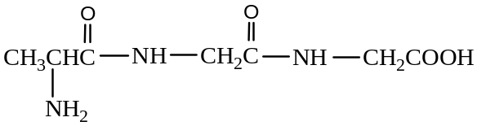

反应式：
反应式：
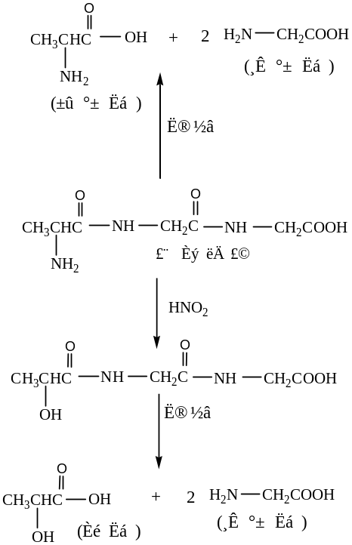

2，(共 8分, 结构式 2分, 反应式 1.5分×4)
结构式： CH₃COCH₂CH₂CHO
反应式：
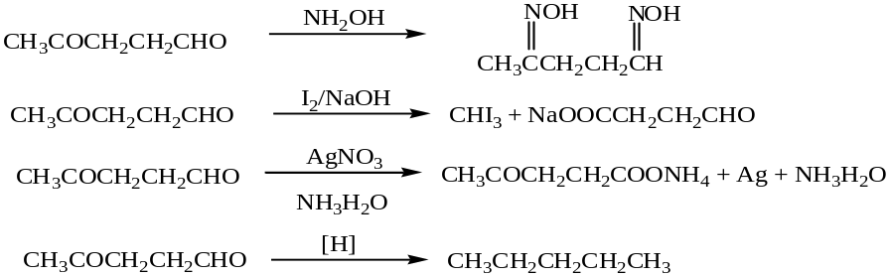

3、(共 7分, 结构式 1分, 推导过程 2分×3 )
结构式：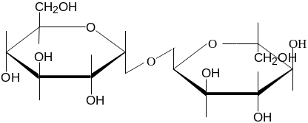 或者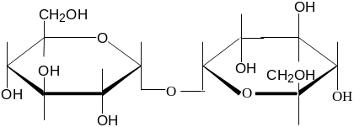
推导过程：
水解只生成D-葡萄糖 该二糖由2个D-G组成
无还原性，不成脎，不成苷，无变旋光 2个D-G形成1，1-苷键
麦芽糖酶水解 α-苷键
综合应为：该二糖由2个D-葡萄糖以α-1，1-苷键结合而成。

